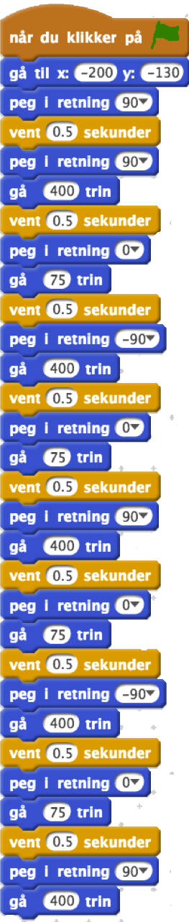
Opgavetype #4: Gør det simplere
  - Elev-handout

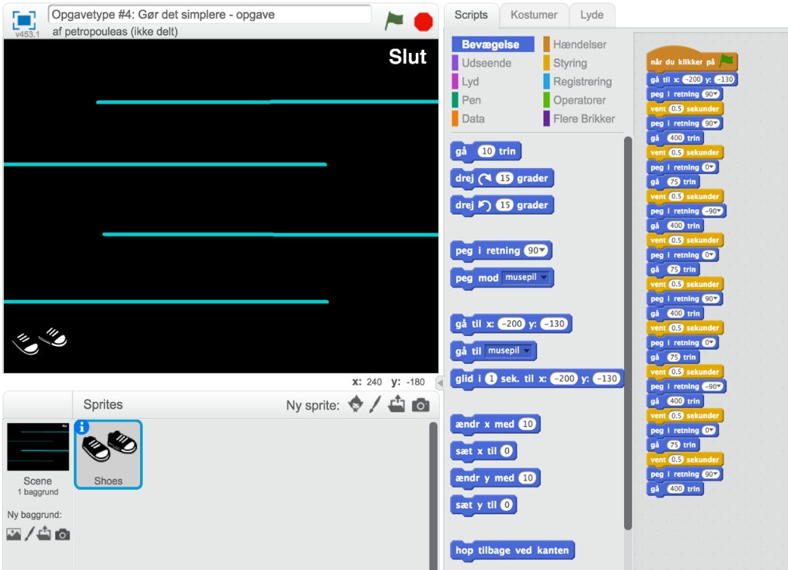

På billedet ser du en kode, som får skoene til at bevæge sig gennem labyrinten frem til ”Slut”, når du klikker på det grønne flag.
Prøv at lave programmet på en simplere måde ved hjælp af løkker.
Du kan finde programmet her:
https://scratch.mit.edu/projects/142629549/

Til underviseren
  - opgavetype #4: ”Gør det simplere”

Programmet kan gøres simplere ved hjælp af løkker. Du kan finde begge programmer her:
- Programmet, som bruges i opgaven: https://scratch.mit.edu/projects/142629549/
- Programmet modificeret med løkker: https://scratch.mit.edu/projects/142648197/
Løsning

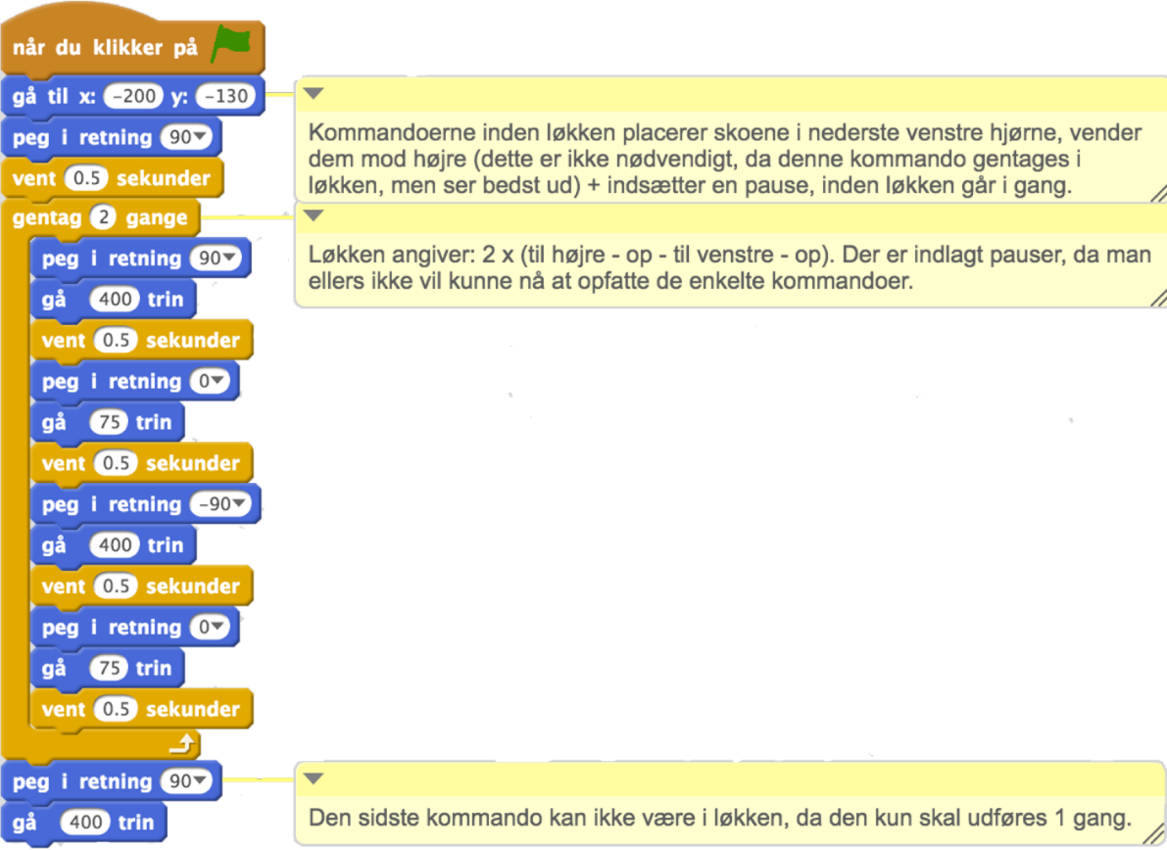

Hvad eleven bør vide på forhånd
Eleven skal kende til brug af løkker i Scratch samt vide, hvordan de forskellige kodeblokke er organiseret, hvordan de sættes sammen og fjernes igen, og at de selv kan ændre på tallene i de hvide cirkler, som indgår i nogle af kodeblokkene.

Beskrivelse af opgavetype #4: Gør det simplere
Her får eleverne et program, der ganske vist virker, men som er overlæsset med unødvendige kommandoer i forhold til programmets formål. Eleverne skal forsøge at gøre programmet så simpelt som muligt, enten ved helt at slette overflødige kommandoer eller ved at forenkle koden ved hjælp af fx løkker og procedurer.
Didaktiske principper: #2: Der tages udgangspunkt i et program, der virker, #3: Programmet afprøves, analyseres og modificeres, inden der konstrueres et lignende program.
Computational Thinking: abstraktion, mønstre og generaliseringer, logisk ræsonnement, algoritmisk tænkning, evaluering.
SOLO-taksonomi: bevægelse fra relationelt til udvidet abstrakt niveau.

